Санкт-Петербургский национальный исследовательский университет информационных технологий, механики и оптики

Факультет программной инженерии и компьютерных технологий

Информатика

Лабораторная работа №1

Перевод чисел между различными системами счисления

Вариант 31

Выполнила студент

Умарова Амина

Группа №Р3118

Преподаватель: Малышева Татьяна

Алексеевна

г. Санкт-Петербург

2024

Оглавление

Задание 3

Основные этапы решения 4

Решение доп.задания. 5

Заключение: 7

Список использованных источников: 7

# Задание

**Задания 1-13:**

Перевести число "А", заданное в системе счисления "В", в систему счисления "С".

|  |  |  |  |
| --- | --- | --- | --- |
| **Номер задания** | **A** | **B** | **C** |
| **1** | 92934 | 10 | 11 |
| **2** | А0661 | 13 | 10 |
| **3** | 71574 | 11 | 9 |
| **4** | 56,26 | 10 | 2 |
| **5** | 9В,AA | 16 | 2 |
| **6** | 55,63 | 8 | 2 |
| **7** | 0,010001 | 2 | 16 |
| **8** | 0,011001 | 2 | 10 |
| **9** | AD,4D | 16 | 10 |
| **10** | 121 | 10 | ФАКТ |
| **11** | 1010101 | ФИБ | 10 |
| **12** | 1000010101 | ФИБ | 10 |
| **13** | 1678 | -10 | 10 |

**Дополнительное задание 1:**

Написать программу на любом языке программирования, которая бы на вход получала число в системе счисления "С", а на выходе вы выдавала это число в системе счисления "B".

Основные этапы решения

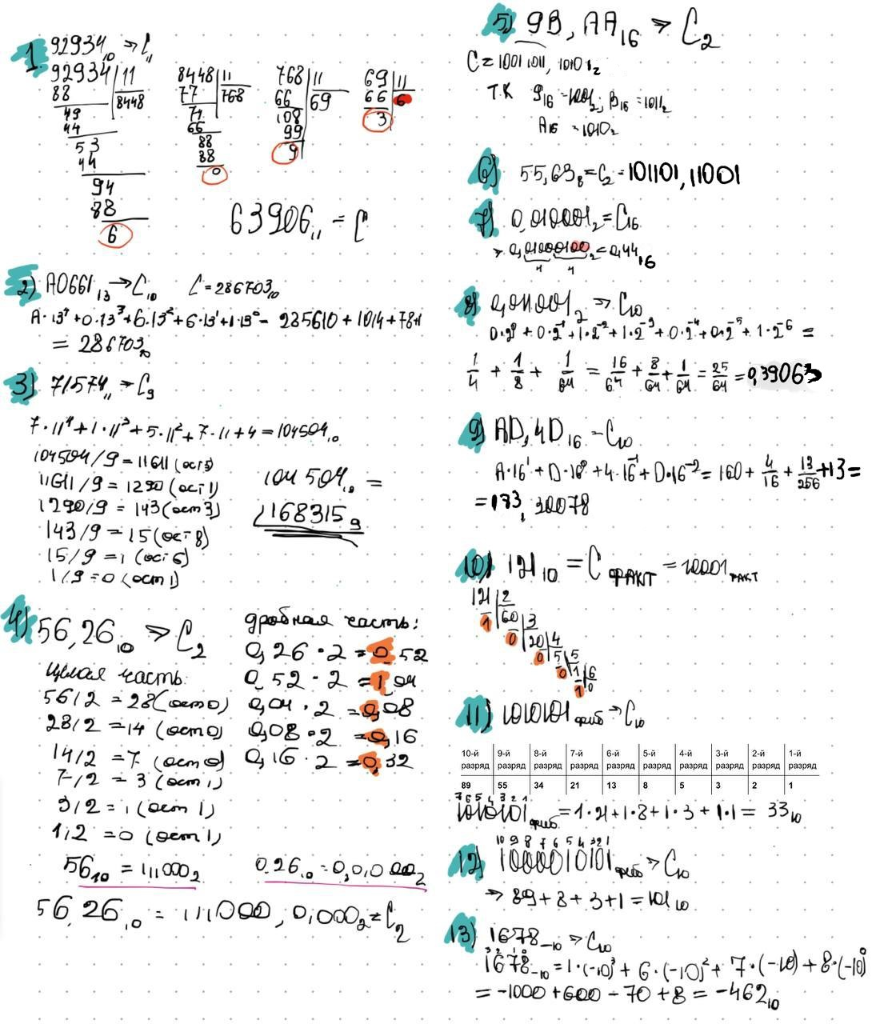

1. Решение заданий 1-13

## Решение доп.задания.

import java.util.*;

public class FibonacciBaseConverter {

    public static List<Integer> generateFib(int decimal){

        //генерируем последовательность фибоначчи

        List<Integer> listOfFib = new ArrayList<>();

        int a = 1, b = 2;

        listOfFib.add(a);

        listOfFib.add(b);

        while (b <= decimal){

            int next = a+b;

            listOfFib.add(next);

            a = b;

            b = next;

        }

        return listOfFib;

    }

     public static String fibonacciString(int number, List<Integer> fibonacciNumbers) {

        StringBuilder representation = new StringBuilder();

        boolean lastUsed = false;

        //проходим по числам фибоначчи в обратном порядке

        for (int i = fibonacciNumbers.size() - 1; i >= 0; i--) {

            if (fibonacciNumbers.get(i) <= number) {

                number -= fibonacciNumbers.get(i);

                representation.append("1");

                lastUsed = true;

            } else if (lastUsed) {

                representation.append("0");

            }

        }

        //если представление пустое, то число равно 0

        return representation.length() > 0 ? representation.toString() : "0";

    }

    public static void main(String[] args){

        Scanner scanner = new Scanner(System.in);

        while(true){

            System.out.print("Введите десятичное число ");

            int decimal = scanner.nextInt();

            List<Integer> fibNumbers = generateFib(decimal);

            String result = fibonacciString(decimal, fibNumbers);

            System.out.println(result);

        }

    }

}

# Заключение:

Мной были изучены основы традиционных и нетрадиционных система счисления. Важной частью работы было изучение методов перевода чисел из одной системы в другую. Особенное внимание было уделено жадному алгоритму перевода чисел в фибоначчиеву систему. Это позволило глубже понять алгоритмические подходы к решению задач перевода. Лабораторная работа по системам счисления продемонстрировала важность понимания различных представлений чисел в вычислительной технике. Знания, полученные в ходе работы, являются фундаментальными для дальнейшего изучения компьютерных наук и разработки программного обеспечения.

# Список использованных источников:

1. Орлов С. А., Цилькер Б. Я. Организация ЭВМ и систем: Учебник для вузов. 2-е изд. – СПб.: Питер, 2011. – 688 с.: ил.
2. Алексеев Е.Г., Богатырев С.Д. Информатика. Мультимедийный электронный учебник.
3. Балакшин П.В., Соснин В.В., Машина Е.А. Информатика. – СПб: Университет ИТМО, 2020. – 122 с.